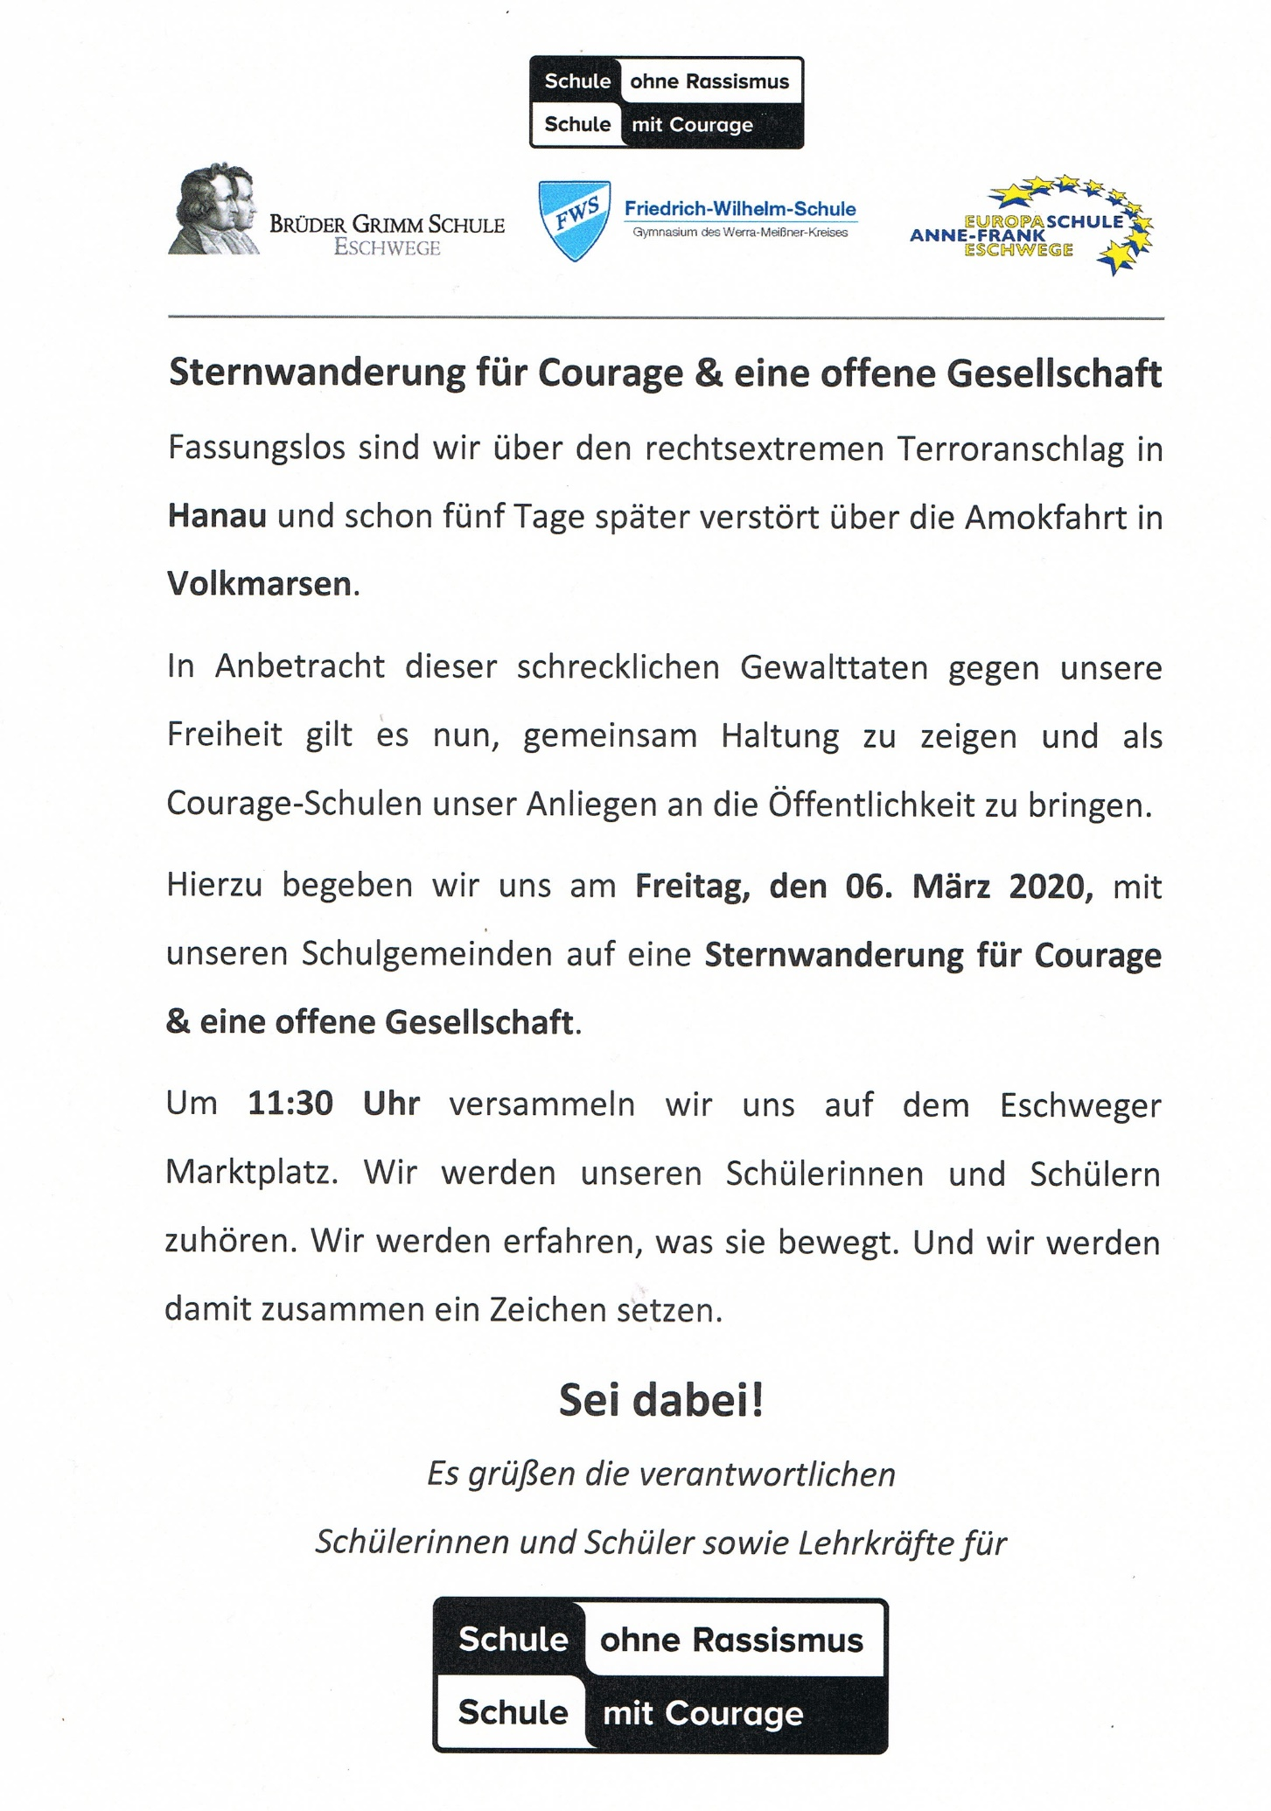

**Impressionen von der Sternwanderung für Courage und eine offene Gesellschaft**

<https://www.brueder-grimm-schule.de/cms/Aktuelles/Impressionen%20von%20der%20Sternwanderung%20f%C3%BCr%20Courage%20und%20gegen%20Rassismus.cshtml>

**Beiträge des Hessischen Rundfunks**

06.03.2020, Instagram Beitrag der Hessenschau

<https://www.instagram.com/p/B9ZnZzFCijx/>

06.03.2020, Hessenschau vom 06.03.2020, *ab Minute 22:05*

<https://www.hessenschau.de/tv-sendung/hessenschau-vom-06032020,video-116528.html>

**Pressespiegel**

25.02.20, Werra Rundschau:   
**Haltung zeigen gegen Ausgrenzung: Eschweger Schüler demonstrieren mit Sternwanderung**

<https://www.werra-rundschau.de/eschwege/haltung-zeigen-gegen-ausgrenzung-eschweger-schueler-demonstrieren-13557317.html>

04.03.20, Werra Rundschau:   
**Auf dem Eschweger Obermarkt - Schülerprotest gegen Rassismus und für eine offene Gesellschaft findet jetzt am Freitag statt**

## <https://www.werra-rundschau.de/eschwege/schuelerprotest-gegen-rassismus-13571492.html>

06.03.2020, Werra Rundschau:   
**Sternmarsch und Demonstration - 2200 Schüler demonstrieren in Eschwege für Courage und eine offene Gesellschaft**

<https://www.werra-rundschau.de/eschwege/2200-schueler-demonstrieren-eschwege-13583393.html>

06.03.2020, Marktspiegel:   
**1.700 Schüler demonstrieren in Eschwege für eine offene Gesellschaft (mit Fotostrecke)**

<https://www.lokalo24.de/lokales/werra-meissner-kreis/markt-spiegel/1700-schueler-demonstrieren-eschwege-eine-offene-gesellschaft-13582856.html>